**Documentación Mecanismos de control de acceso Versión 1**

Documentación de **Index.js** Script de Node.js con Express y MySQL

Este script implementa un servidor web usando Express y MySQL para manejar la gestión de usuarios, grupos y acciones en una base de datos.

**Configuración Inicial**

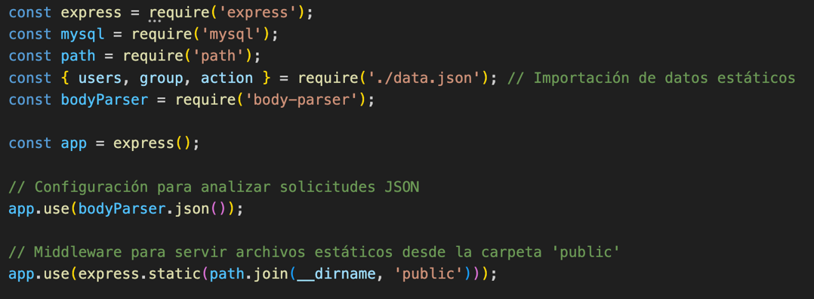

**Rutas y Funciones**

Ruta Principal



* **Endpoint**: /
* **Método**: GET
* **Recibe**: Nada
* **Envía**: Archivo HTML inicial (index.html)
* **Descripción**: Sirve el archivo HTML principal desde la carpeta public

**Conexión a la Base de Datos**

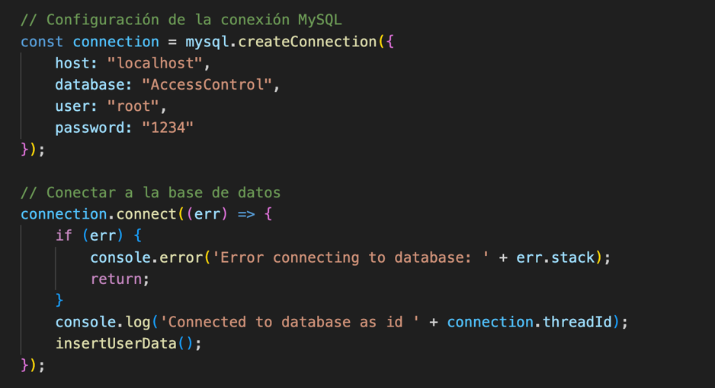

**Inserción de Datos Iniciales**

Estas funciones insertan datos estáticos en las tablas de la base de datos.

* **Entrada:** Array de objetos
* **Proceso:** Mapea los datos a un formato adecuado para la inserción en la base de datos.

Ejecuta una consulta INSERT para insertar los datos

* **Salida:** Llama a la función correspondiente en caso de éxito.

Muestra un mensaje de error en la consola si ocurre un error.

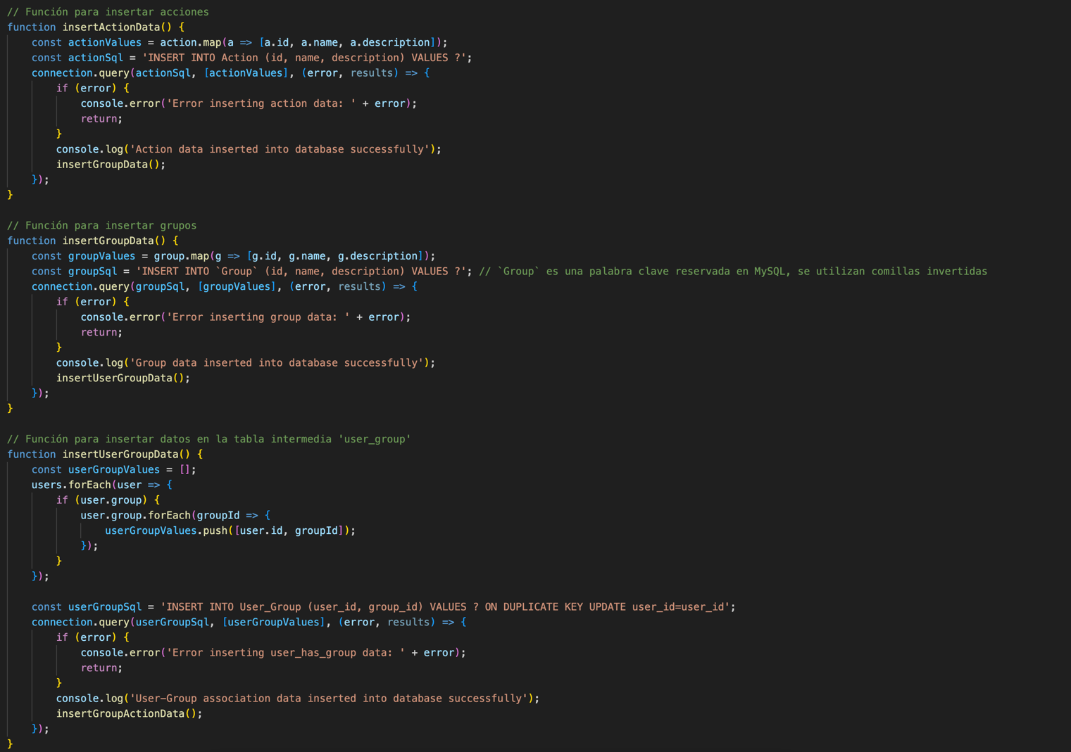

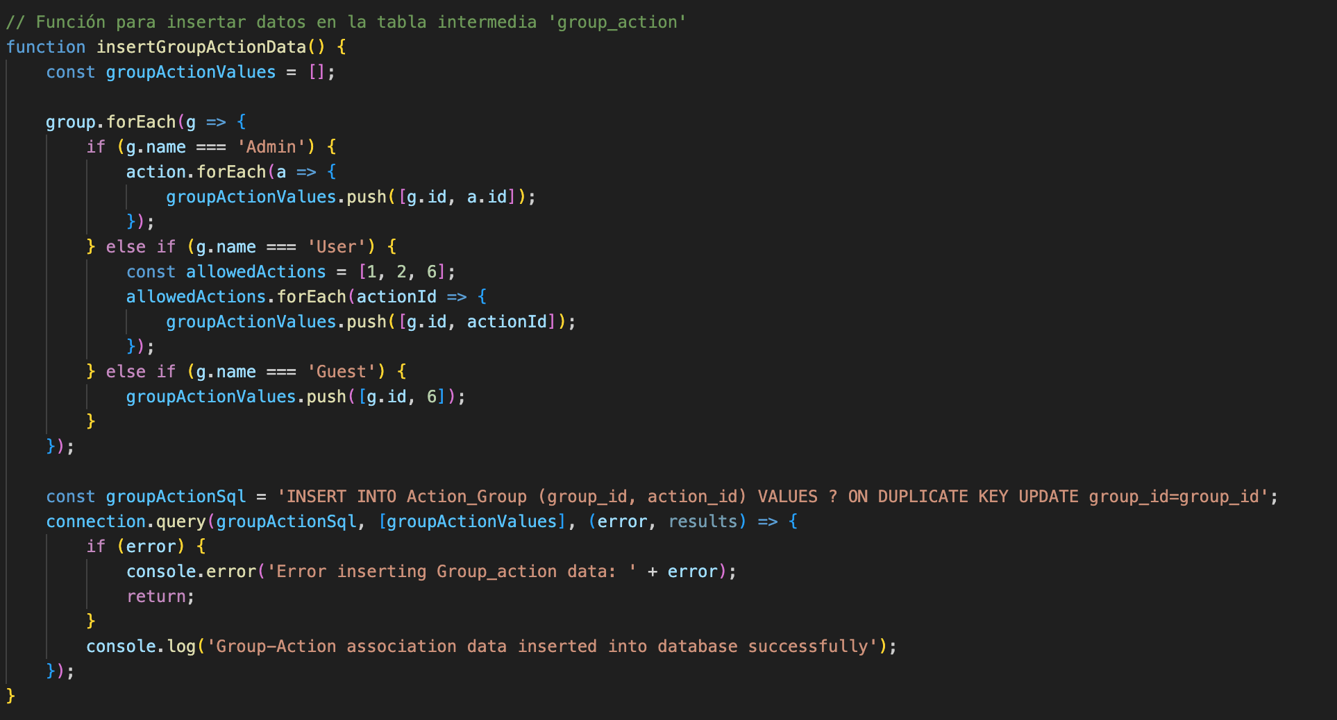

**Endpoints**

Registrar Usuario

* **Endpoint**: /register
* **Método**: POST
* **Recibe**: { username, password, groups }
* **Envía**: { message } o { error }
* **Descripción**: Registra un nuevo usuario y lo asocia con los grupos especificados.

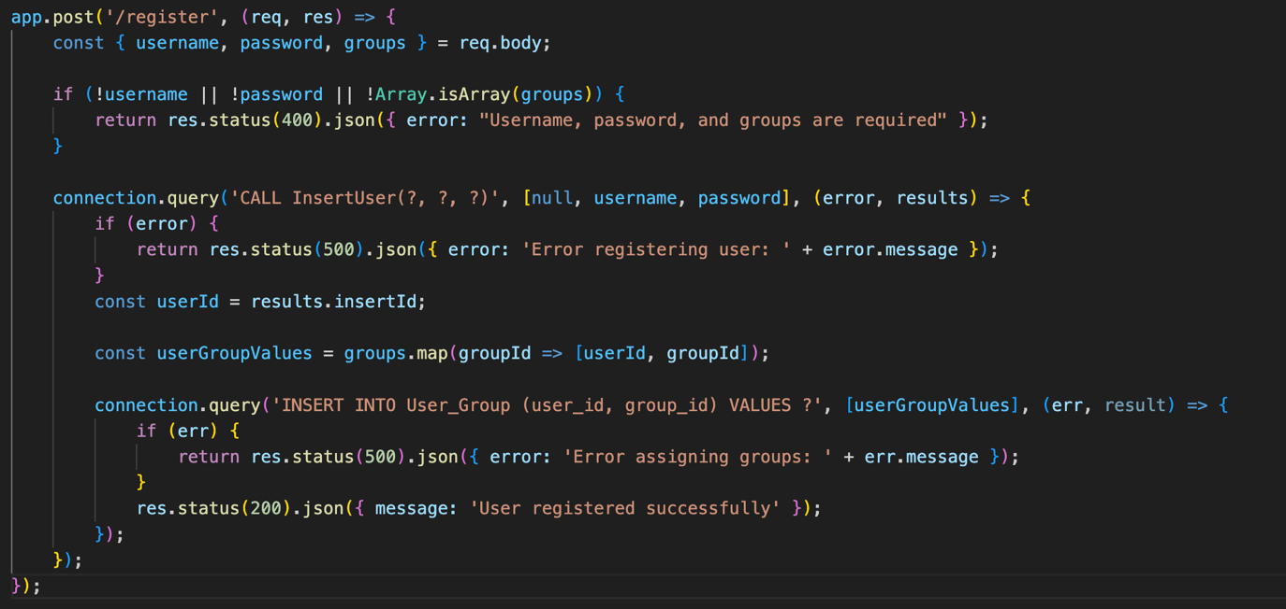

Obtener Usuarios

* **Endpoint**: /users
* **Método**: GET
* **Recibe**: Nada
* **Envía**: Lista de usuarios con sus grupos y acciones
* **Descripción**: Obtiene todos los usuarios con sus grupos y acciones asociados.

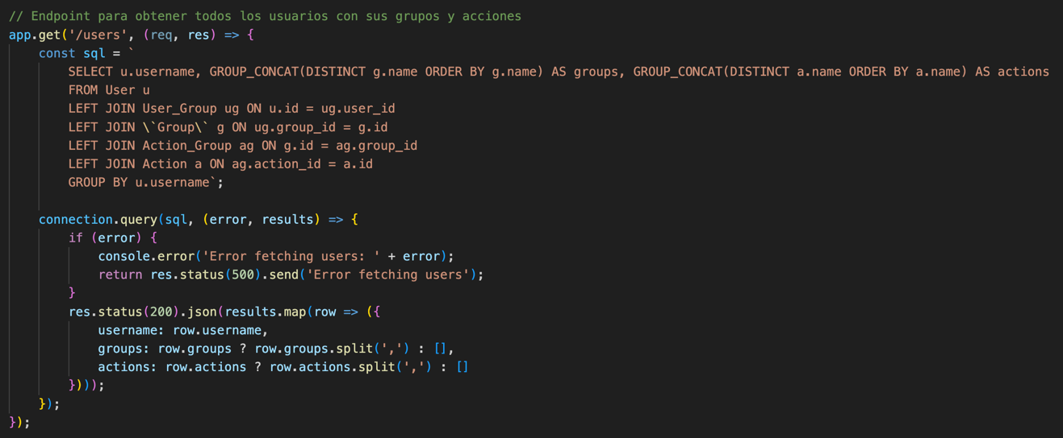

Obtener Acciones de un Usuario

* **Endpoint**: /user-actions
* **Método**: POST
* **Recibe**: { username }
* **Envía**: Lista de acciones
* **Descripción**: Obtiene las acciones asociadas a un usuario específico.

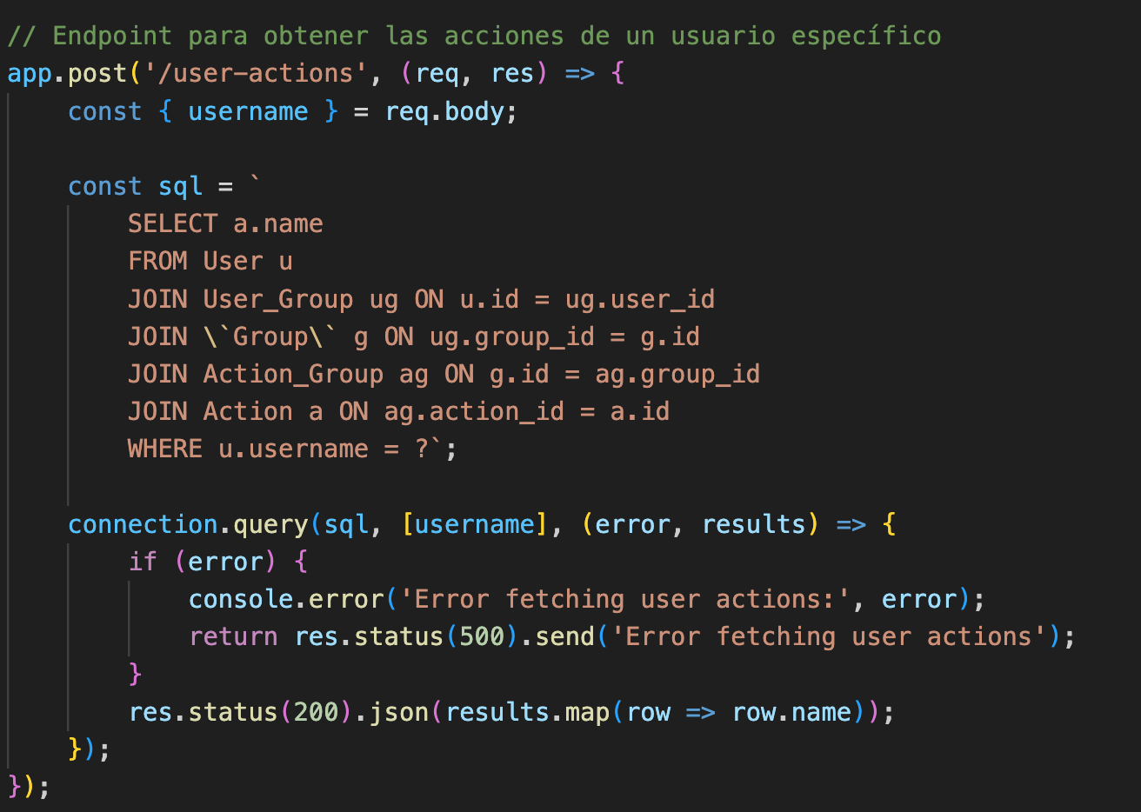

Agregar Grupo

* **Endpoint**: /add-group
* **Método**: POST
* **Recibe**: { name, description }
* **Envía**: { message, id } o { error }
* **Descripción**: Agrega un nuevo grupo a la base de datos.

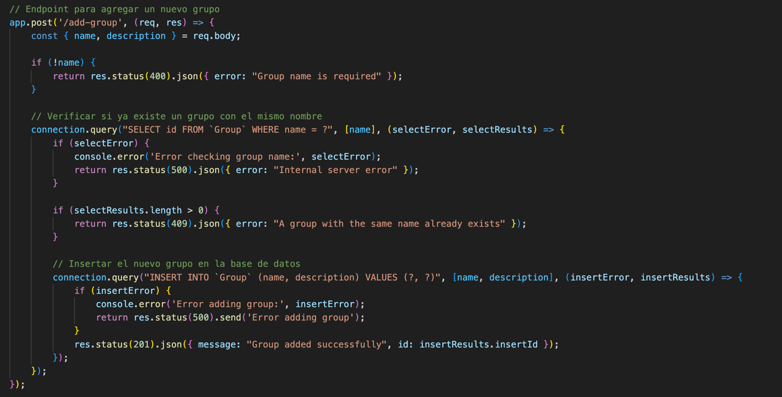

Obtener Grupos

* **Endpoint**: /groups
* **Método**: GET
* **Recibe**: Nada
* **Envía**: Lista de grupos
* **Descripción**: Obtiene todos los grupos de la base de datos.

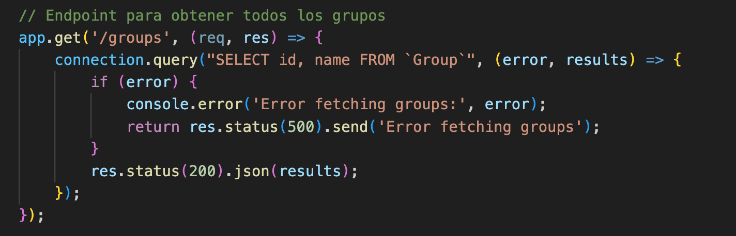

Obtener Acciones de un Grupo

* **Endpoint**: /group-actions
* **Método**: POST
* **Recibe**: { groupName }
* **Envía**: Lista de acciones
* **Descripción**: Obtiene las acciones asociadas a un grupo específico.

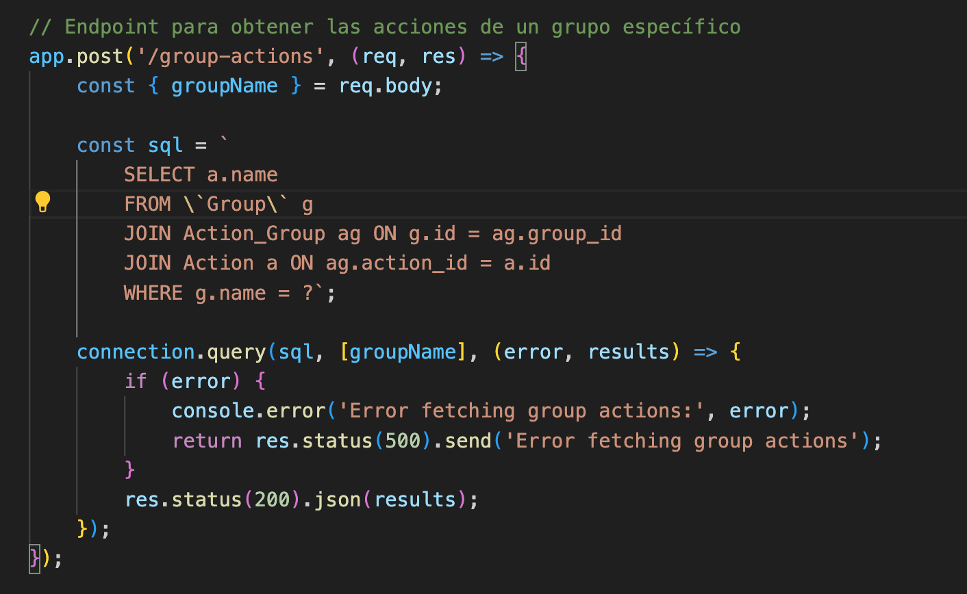

Agregar Acción a un Grupo

* **Endpoint**: /add-action
* **Método**: POST
* **Recibe**: { name, description, groupName }
* **Envía**: { message, id } o { error }
* **Descripción**: Agrega una nueva acción a la base de datos y la asocia con un grupo específico.

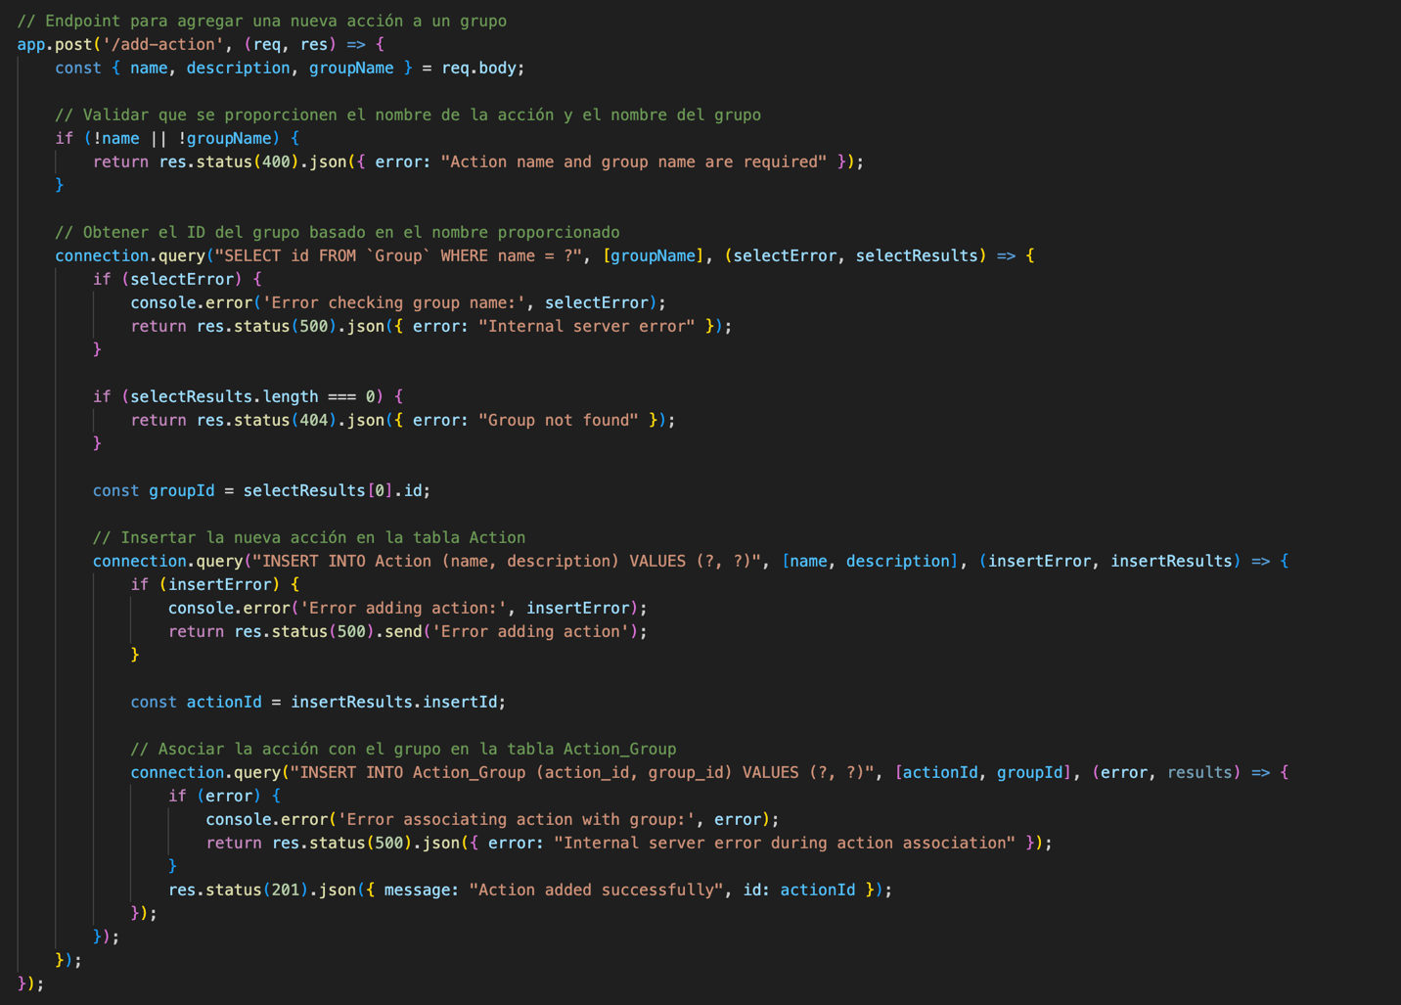

**Iniciar el Servidor**

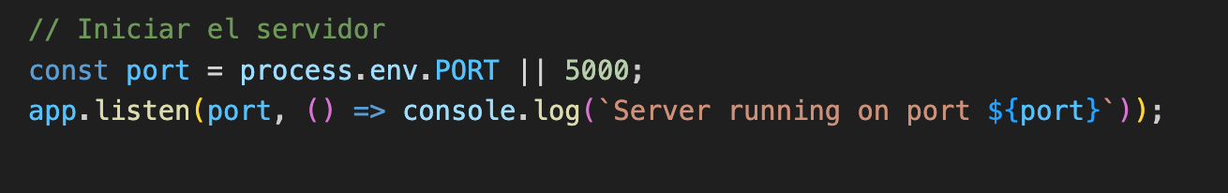

Documentación de **app.js**

Este script maneja varias funcionalidades relacionadas con usuarios y grupos, incluyendo el registro de usuarios, la obtención de datos de usuarios, la gestión de grupos de usuarios y el manejo de acciones asociadas con esos grupos. A continuación, se presenta un desglose de cada función y listener de eventos con detalles sobre los endpoints utilizados, sus entradas y salidas.

**Listener para DOMContentLoaded**

Este listener asegura que las funciones se ejecuten una vez que el DOM esté completamente cargado.

Formularios

* **Entrada:** event: Objeto de evento que previene el comportamiento predeterminado del formulario.
* **Proceso**: Recoge los valores de los campos de entrada del formulario.

Envía una solicitud POST a '/register' con los datos del usuario

Muestra un mensaje de éxito o error basado en la respuesta del servidor.

Recarga los usuarios y resetea el formulario si el registro es exitoso.

* **Salida:** Muestra un mensaje de alerta con el resultado de la operació
* **Descripción:** Maneja el evento de envío del formulario de registro de usuarios.

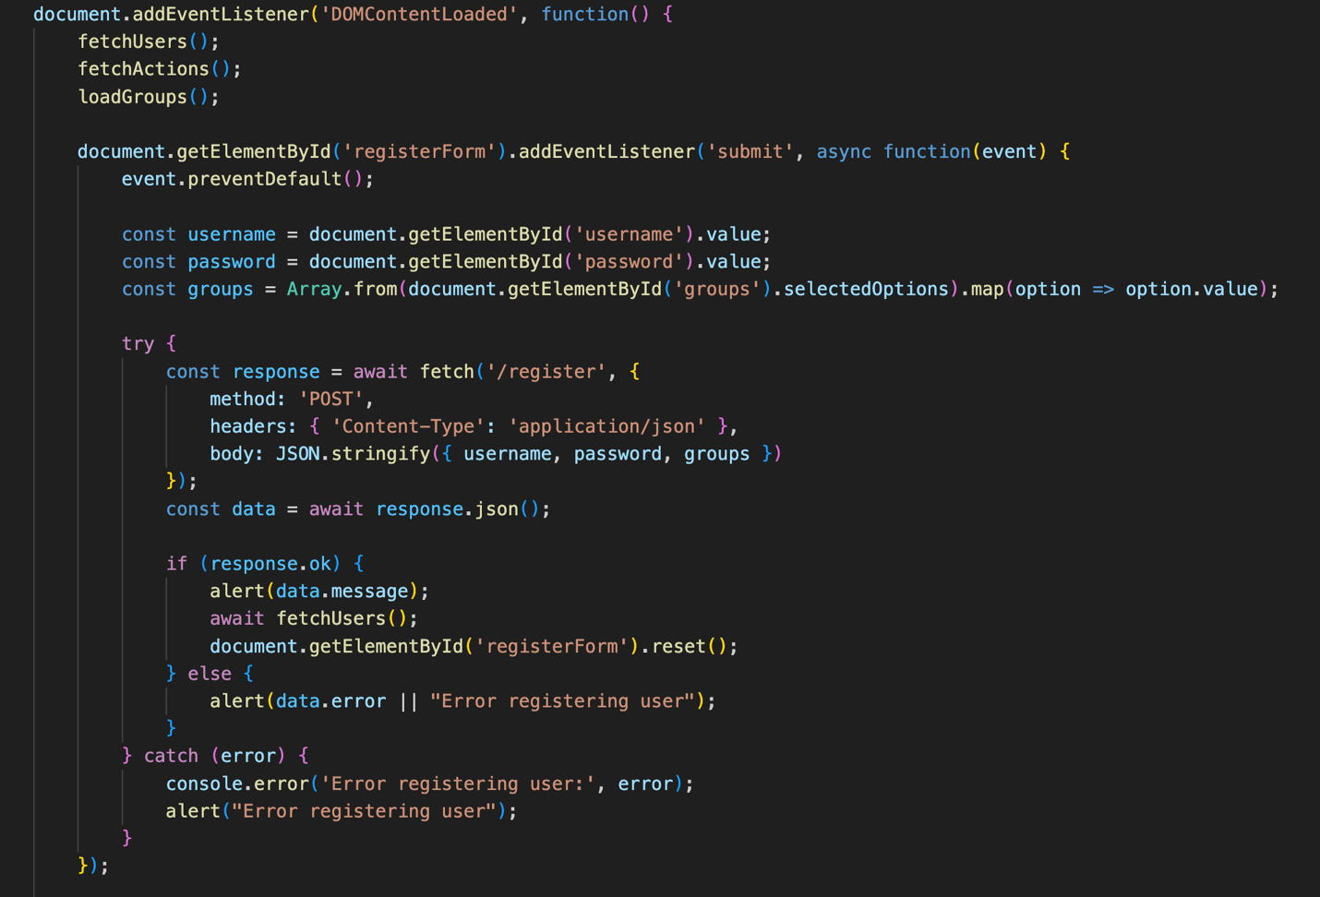

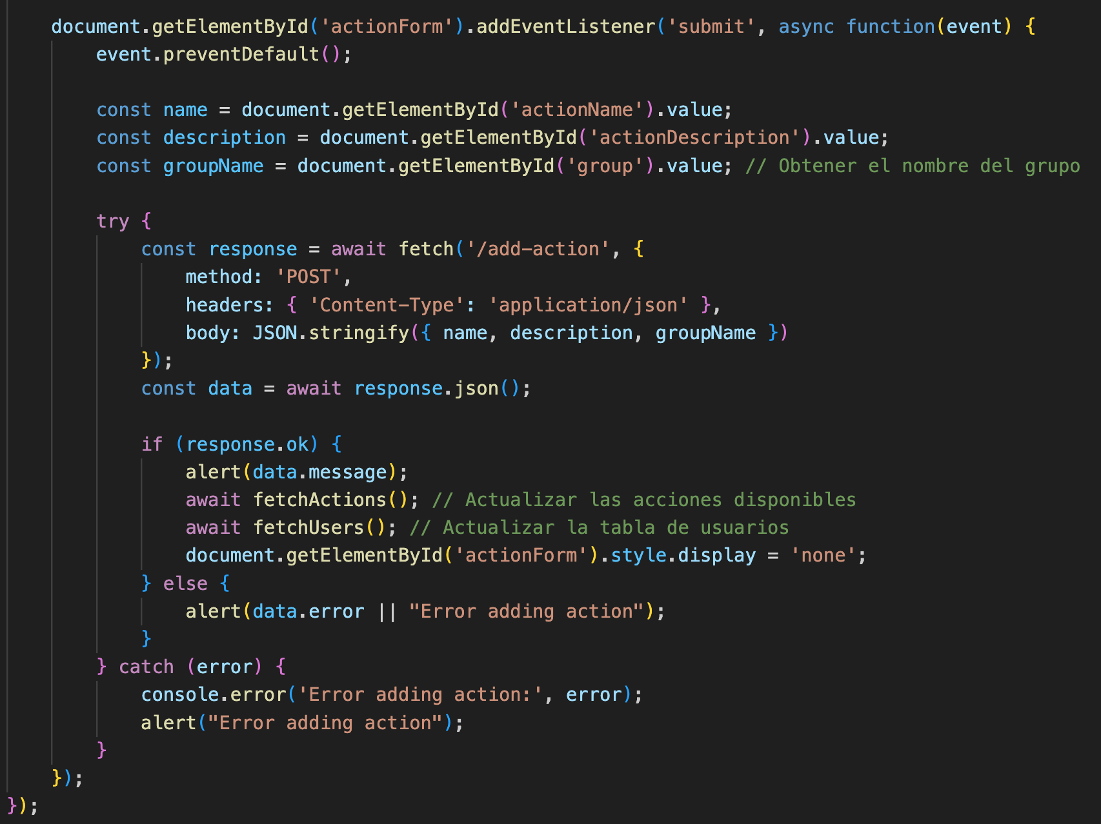

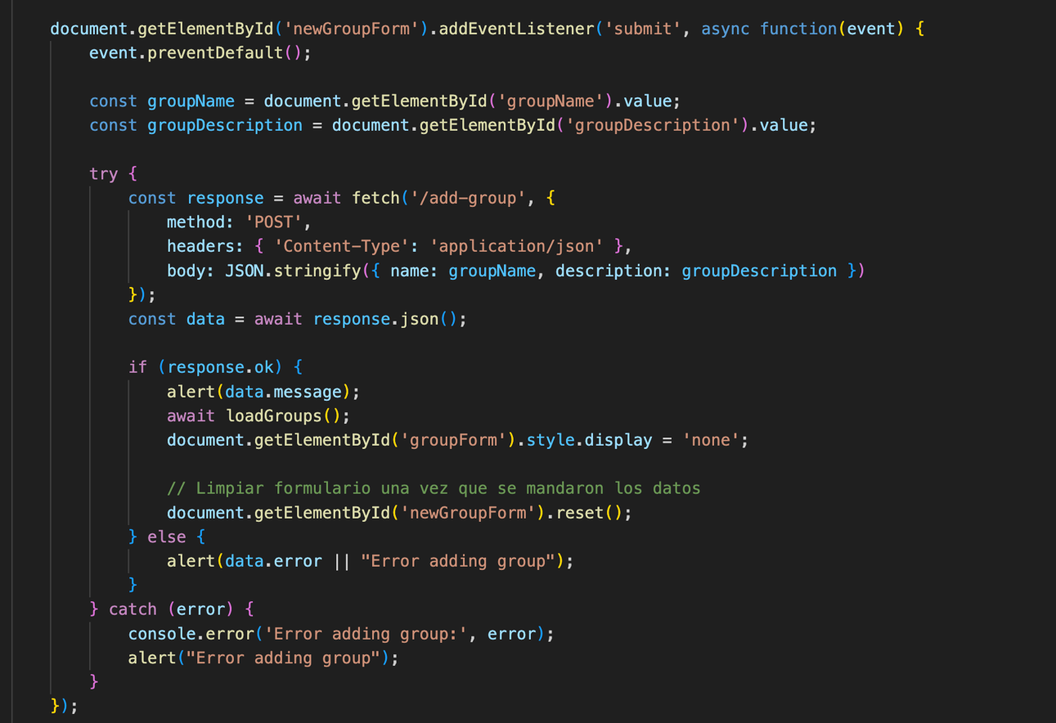

Obtener Usuarios

* **Endpoint**: /users
* **Método**: GET
* **Recibe**: Nada
* **Envía**: Nada
* **Descripción**: Obtiene la lista de usuarios junto con sus grupos y acciones asociados, luego actualiza la tabla de usuarios en el DOM.

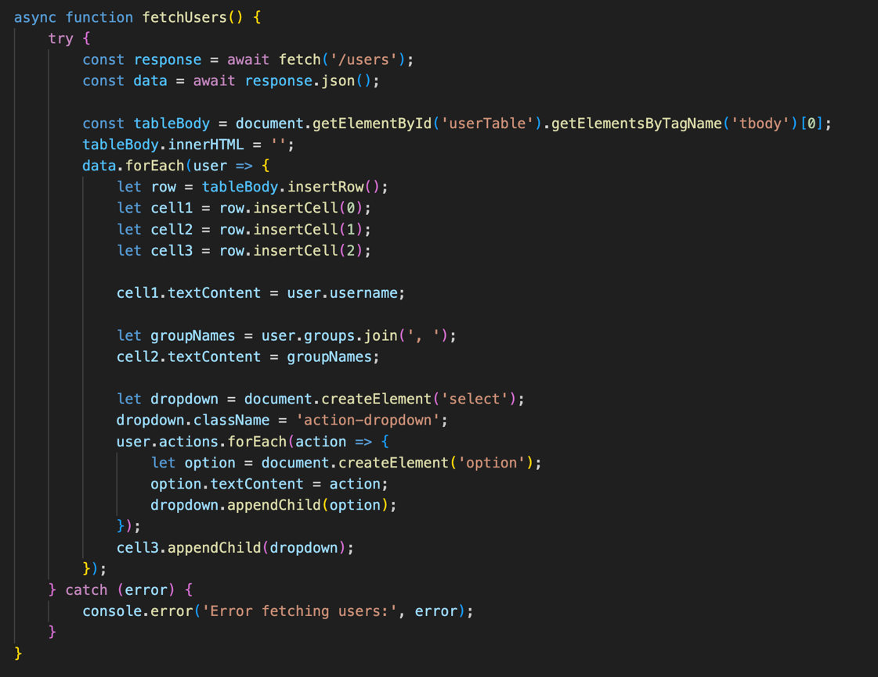

Obtener Acciones

* **Endpoint**: /groups
* **Método**: GET
* **Recibe**: Nada
* **Envía**: Nada
* **Descripción**: Obtiene la lista de grupos y, para cada grupo, obtiene las acciones asociadas. Actualiza los dropdowns de acciones para cada usuario en la tabla de usuarios.
* **Endpoint**: /group-actions
* **Método**: POST
* **Recibe**: { groupName: string }
* **Envía**: Nada
* **Descripción**: Obtiene las acciones asociadas con un grupo específico y actualiza el dropdown de acciones para ese grupo.

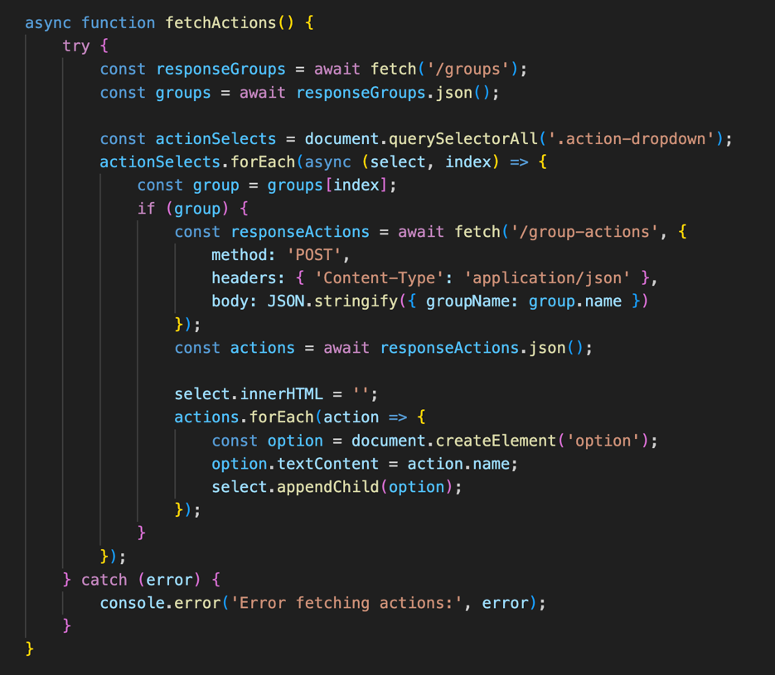

Cargar Grupos

* **Endpoint**: /groups
* **Método**: GET
* **Recibe**: Nada
* **Envía**: Nada
* **Descripción**: Obtiene la lista de grupos y rellena el dropdown de selección de grupos. También llama a fetchUsers para actualizar la tabla de usuarios.

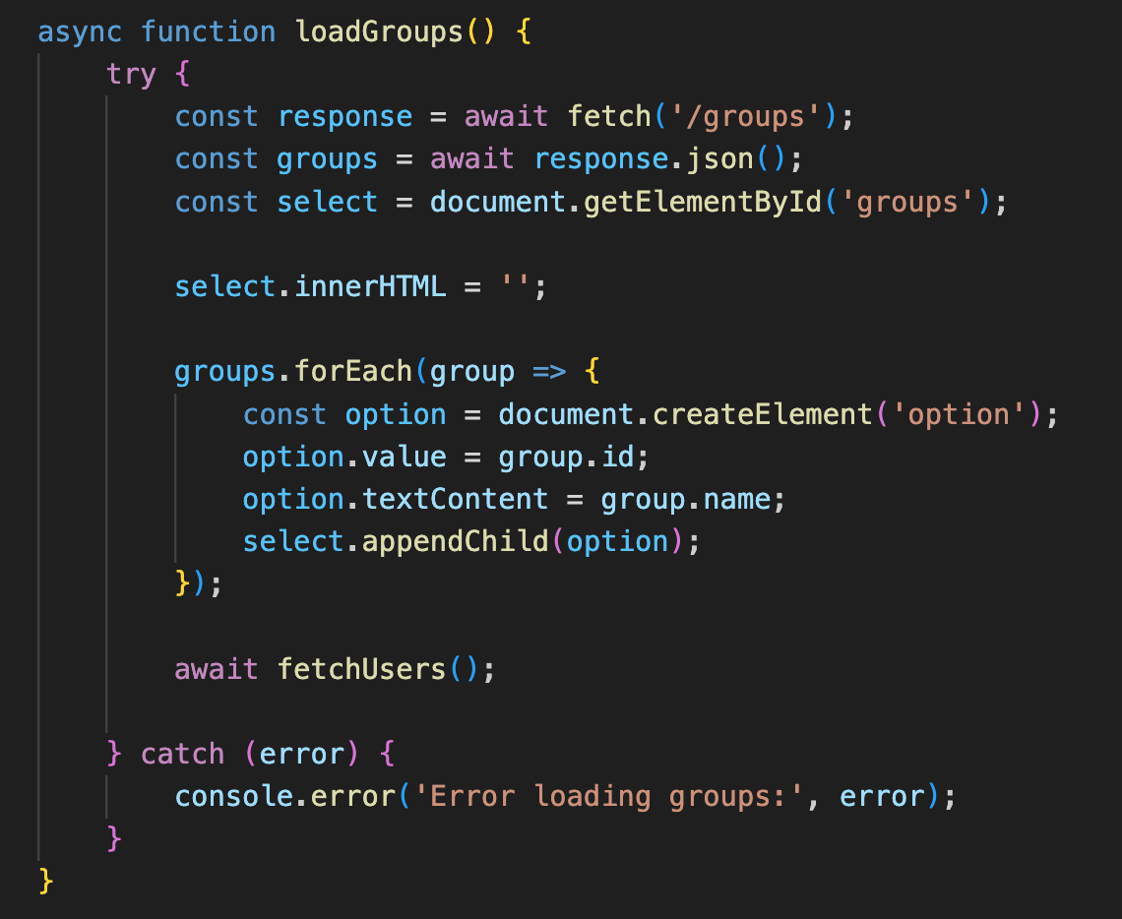

Alternar Visibilidad de Formularios

* **Descripción**: Alterna la visibilidad de los formularios de grupos y acciones.

